Inovasi SIAP SIAGA NGAJURU
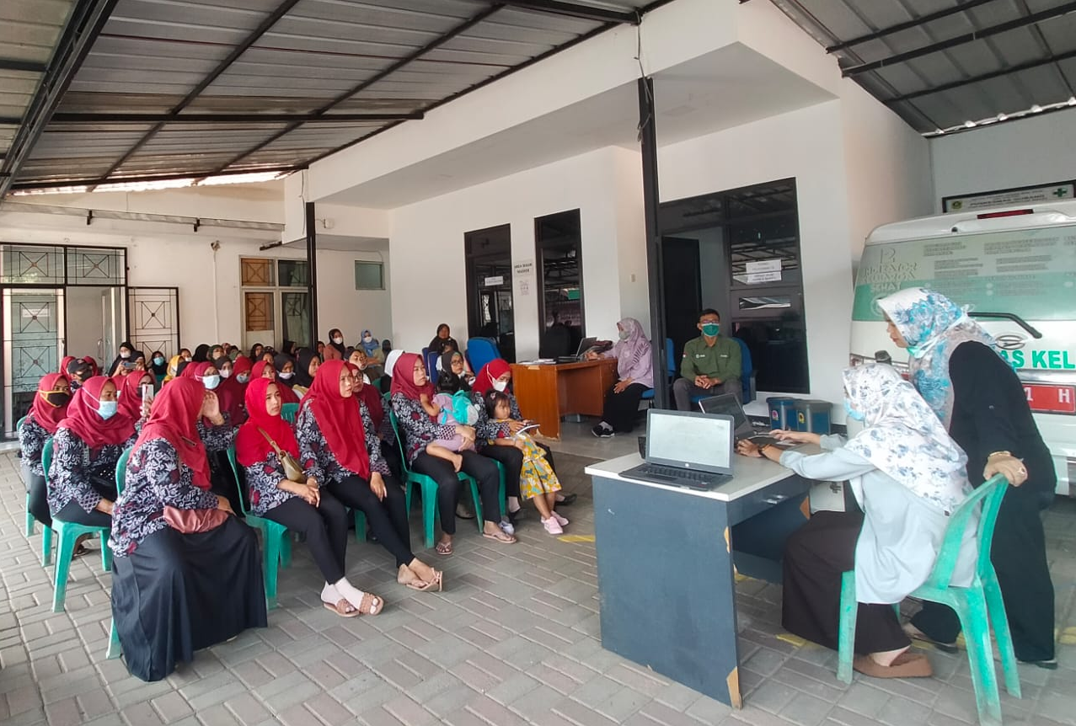
SIAP SIAGA NGAJURU merupakan: inovasi yang dibuat oleh Puskesmas Gobang dengan maksud meningkatkan persalinan di fasilitas kesehatan dan dapat mengurangi angka kematian ibu dan bayi. Siap Siaga Ngajuru melibatkan keluarga ibu hamil, kader, dan linsek.
APPOINTMENT (penyuluhan tentang persalinan yang aman dan ditolong oleh tenaga kesehatan di fasilitas kesehatan ) | Pemaparan Video visual mengenai resiko kehamilan dan persalinan, pembagian leaflet sebagai media penyuluhan dan melakukan pendampingan kepada keluarga ibu hamil, kader dan lintas sektoral.
KONSULTASI(pelayanan konsultasi seputar kehamilan dan persalinan) | Konsultasi secara langsung tatap muka, kegiatan diskusi dan pelaksanaan tanya jawab
EDUKASI (pelayanan edukasi tentang manfaat persalinan yang ditolong oleh tenaga kesehatan dan resiko persalinan yang ditolong oleh paraji melalui video visual dan leaflet sebagai media penyuluhan | - Editor video dari canva, capcut, untuk membuat video penyuluhan.  - Canva untuk mc embuat leaflet resiko persalinan.  - Quisioner untuk media umpan balik penyuluhan.

